**Работа со справочниками**

Объект конфигурации **Справочник** предназначен для работы со списками данных. Как правило, в работе любой фирмы используются списки сотрудников, товаров, клиентов, поставщиков и т.д. Свойства и структура этих списков описываются в объектах Справочник, на основе которых платформа создает в базе данных таблицы для хранения информации из этих справочников.

Справочник состоит из *элементов*. Например, для справочника сотрудники элементом является сотрудник, для справочника товаров - товар. Пользователь в процессе работы может самостоятельно добавлять новые элементы в справочник: новых сотрудников, создать новый товар, внести клиента. В базе данных каждый элемент справочника представляет собой отдельную запись (строчку) в основной таблице, хранящей информацию из этого справочника.

Каждый элемент справочника, как правило, содержит более подробно описывающую этот элемент информацию. Например, все элементы справочника Товары могут содержать дополнительную информацию о производителе, сроке годности и др. Набор такой информации является одинаковым для всех элементов справочника и для описания такого набора используются **реквизиты** объекта конфигурации Справочник, которые также являются объектами конфигурации. Можно это представить наглядно как таблицу: Справочник *Товары* содержит список товаров, имеющих реквизиты (колонки в таблице Товары) *Производитель, Поставщик, Наименование*.

Можно использовать стандартные реквизиты, свойственные выбранному типу Справочника, а можно создать свои, более удобные.

Каждый элемент справочника может содержать некоторый набор информации, одинаковой по структуре, но различной по количеству и предназначена для разных элементов справочника.

Например, каждый элемент справочника *Сотрудники* (каждый сотрудник) может содержать информацию о составе семьи сотрудника. Для одного сотрудника это будет только жена, для другого – жена, сын, дочь.

Для описания подобной информации могут быть использованы **табличные части** объекта конфигурации *Справочник*, являющиеся подчиненными ему объектами конфигурации. (В этом случае в базе данных будут созданы дополнительные таблицы для хранения табличных частей, подчиненных конкретному элементу справочника.)

Для удобства использования элементы справочника могут быть сгруппированы пользователем по какому-либо принципу.

Элементы одного справочника могут быть подчинены элементам или группам другого справочника. Например, Справочник *ЕдиницыИзмерения* может быть подчинен справочнику *Товары*, тогда для каждого товара можно будет указать единицы измерения.

Иногда возникают ситуации, когда необходимо, чтобы в справочнике некоторые элементы существовали всегда, независимо от действий пользователя. В таком случае Справочник позволяет описать любое количество таких неизменяемых элементов, называемых **предопределенными элементами справочника**.

Предопределенные элементы отличаются от обычных тем, что создаются в конфигураторе и пользователь не может их удалить. Все остальные действия с ними он может делать, в том числе переименовывать. В интерфейсе предопределенные элементы помечены специальной пиктограммой.

### Формы справочника

Удобно представлять справочник в разном виде – список, дерево, в определенной последовательности и т.п. Для этого используется объект конфигурации **Форма**.

**Форма** служит для удобного визуального представления и ввода данных.

Система может самостоятельно создать все формы, которые нужны для представления данных Справочника.

**Задание 1. Создание простого справочника**

1. Клиенты
2. Предположим, наше предприятие оказывает услуги по ремонту бытовой техники, очевидно, что для ведения учета нам потребуется хранить некоторую списочную информацию. Для начала нам понадобится список сотрудников предприятия, которые будут оказывать услуги. Затем нам будет нужен список клиентов, с которыми работает наше предприятие. После этого нам понадобится перечень услуг, которые может оказывать наше предприятие, и список материалов, которые могут быть израсходованы. Кроме этого, нам потребуется список складов, на которых могут находиться материалы.
3. Создайте справочник, в котором будут храниться наименования наших клиентов. Выделите в дереве объектов конфигурации ветвь **Справочники** и нажмите кнопку **Добавить** в командной панели окна конфигурации. В открывшемся окне редактирования объекта конфигурации задайте имя справочника – **Клиенты**. На основании имени платформа автоматически создаст синоним – **Клиенты**.

**Представление объекта** определяет название объекта в единственном числе и используется в названии стандартной команды (например, команды создания клиента Клиент: создать.) Используется также в интерфейсе команды добавления нового клиента, товара и т.п. и в заголовке формы, (если не указано расширенное представление объекта) в ссылке на клиента, товар...

**Представление объекта** нужно задавать тогда, когда синоним объекта конфигурации задан во множественном числе или когда он описывает множество объектов, потому что в интерфейсе автоматически формируются команды открытия списка справочника и команды создания нового элемента справочника.

**Расширенное представление объекта –** определяет заголовок формы объекта. Если не задано, используется **Представление объекта**

**Представление списка** определяет название списка объектов и используется в названии стандартной команды. Представление списка нужно задавать тогда, когда синоним задан в единственном числе.

**Расширенное представление списка** определяет заголовок формы списка. Если не задано, используется **Представление списка**.

Задайте два свойства **Представление объекта** – **Клиент** и **Представление списка** – **Клиенты**.

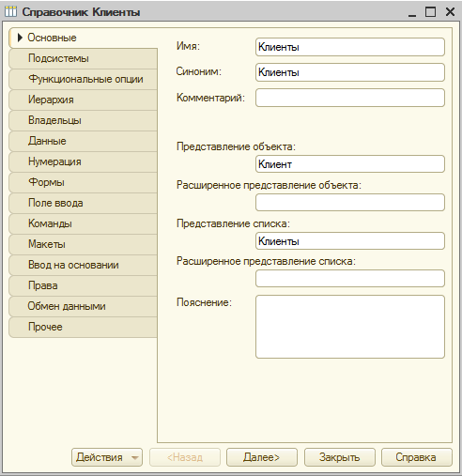

1. Нажмите кнопку **Далее** и перейдите на закладку **Подсистемы** окна редактирования объекта конфигурации **Справочник**. На этой закладке определяется, в каких подсистемах будет отображаться данный справочник. В списке подсистем отображаются подсистемы, созданные нами ранее при определении структуры приложения. Логично предположить, что список клиентов должен быть доступен в разделе **Оказание услуг**, так как оказываемые услуги относятся к определенному клиенту. Бухгалтерская отчетность, формируемая в разделе **Бухгалтерия**, также может быть представлена в разрезе клиентов. Поэтому отметьте в списке подсистемы **Бухгалтерия** и **ОказаниеУслуг**.
2. Теперь откройте окно редактирования одной из отмеченных подсистем и перейдите на закладку **Состав**. Вы видите, что в составе объектов этой подсистемы появился новый объект конфигурации **Справочник** **Клиенты**. Обратите внимание, что на закладке **Состав** также можно изменять список объектов, входящих в подсистему.
3. Вернитесь к окну редактирования объекта конфигурации **Справочник** и нажмите на закладку **Данные**. Здесь для нас представляют интерес длина кода и длина наименования. **Длина кода** – важное свойство справочника. Как правило, код справочника используется для идентификации элементов справочника и содержит уникальные для каждого элемента справочника значения. От длины кода будет зависеть количество элементов, содержащихся в справочнике. Длина кода – **9** символов. В результате мы сможем использовать коды от 1 до 999999999 – этого вполне достаточно для нашего небольшого предприятия. Перейдите к длине наименования. 25 символов для нас явно мало, увеличим длину наименования до **50**.
4. Кроме того, хотелось бы чтобы вместо обозначения стандартного реквизита справочника **Наименование** в интерфейсе приложения выводилось бы более соответствующее обозначение для клиентов. Так как **Наименование** более подходит для неодушевленных предметов, а тут мы имеем дело с людьми. Поскольку в интерфейсе приложения отображаются синонимы объектов, то измените свойство **Синоним** стандартного реквизита **Наименование** нашего справочника. Для этого нажмите внизу окна кнопку **Стандартные реквизиты**. Выделите в списке реквизит **Наименование**, вызовите его контекстное меню и выберите пункт **Свойства**. В палитре свойств стандартного реквизита **Наименование** установите свойство **Синоним** как **Ф.И.О.**.

Теперь во всех видах форм данный реквизит будет иметь установленный синоним, если, конечно, разработчик не захочет его изменить при создании своей собственной формы.

Обратите внимание, что свойство **Проверка заполнения** по умолчанию установлено в значение **Выдавать ошибку**. Это означает, что если реквизит **Наименование** не заполнен, то будет выведено сообщение об ошибке.

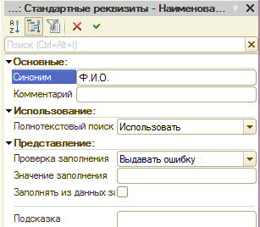

1. Прежде чем запускать **1С:Предприятие**, настройте интерфейс приложения, чтобы было удобнее вводить новые элементы справочника. Сделайте доступной в панели команд раздела **ОказаниеУслуг** стандартную команду для создания новых клиентов. Для этого откройте окно редактирования объекта конфигурации **Подсистема** **ОказаниеУслуг** и нажмите кнопку **Командный интерфейс**. В открывшемся окне **Командный интерфейс** отразятся все команды этой подсистемы. При создании справочника в группу **Панель навигации.Обычное** добавилась команда **Клиенты** для открытия этого списка. Она включена по умолчанию. В группу **Панель действий.Создать** добавилась команда **Клиент: создать** для создания нового элемента справочника, но она невидима по умолчанию. Включите видимость у этой команды.

В данном случае мы предполагаем, что основную ежедневную работу с клиентами ведет менеджер, занимающийся оказанием услуг. В том числе он создает в базе новых клиентов, если они появляются. А бухгалтерия просто обрабатывает имеющиеся в базе данные для получения регламентированной отчетности. Именно поэтому команду создания нового клиента мы отражаем в разделе **Оказание услуг**, где работает менеджер, а для бухгалтерии она невидима, так как не предполагается, что бухгалтеры будут вводить новых клиентов.

1. Закройте окно редактирования справочника **Клиенты** и запустите **1С:Предприятие** в режиме отладки. Ответьте утвердительно на запрос конфигуратора об обновлении конфигурации и увидите окно, содержащее список изменений в структуре конфигурации, автоматически сгенерированный платформой. В данном случае мы добавили справочник **Клиенты**. Нажмите кнопку **Принять**. Перед вами откроется окно системы в режиме **1С:Предприятие**. Вы видите, что если перейти в раздел **Оказание услуг** или **Бухгалтерия**, то под панелью разделов появится панель команд текущего раздела.
2. Вы видите, что в разделе **Оказание услуг** рядом с командой **Клиенты** появилось подменю **Создать**. В этом подменю содержится команда для создания элементов нашего первого справочника **Клиенты**, которую мы сделали видимой в интерфейсе этого раздела. Этой командой мы и воспользуемся для создания новых элементов справочника, не открывая при этом списка клиентов.
3. Обратите внимание, что название стандартной команды создания нового элемента **Клиент** определяется свойством Представление объекта, которое мы задали для этого справочника. Если бы мы это свойство не задали, то в названии команды использовался бы синоним объекта конфигурации **Справочник Клиенты – Клиенты**. Это неудобно, так как ничем не отличается от команды открытия списка, и не совсем верно, ведь при создании элемента справочника мы создаем только одного нового клиента.
4. Заметьте, что у других разделов прикладного решения панель команд пуста, так как для этих подсистем мы не устанавливали возможность отображения справочника **Клиенты**.
5. Пока наш справочник пуст, поэтому добавьте в него несколько элементов. Для этого в панели команд раздела **Оказание услуг** раскройте подменю **Создать** и выполните команду **Клиент**. Перед вами откроется форма для создания элемента справочника. Внесите **Ф. И. О.** нового клиента **Иванов Михаил Юрьевич**. Код вносить не нужно, так как он генерируется автоматически. Нажмите **Записать и закрыть**.
6. При этом в правом нижнем углу экрана появится информационное сообщение о том, какой элемент был создан либо изменен. Это позволяет не пользоваться списком для того, чтобы убедиться, что нужный элемент записан.
7. Добавьте еще одного клиента с **Ф. И. О. Роман**.

Последнего клиента с **Ф. И. О. Спиридонова Галина** добавьте, пользуясь формой списка клиентов. Для этого выполните команду **Клиенты**, расположенную в панели команд раздела **Оказание услуг**. После этого откроется форма списка клиентов. Добавьте новый элемент в справочник можно при помощи кнопки **Создать** в командной панели формы или клавишей **Insert**(Если кнопка не отображается, как и название формы – Клиенты, значит Вы не ввели в свойствах справочника **Клиенты** – **Представление списка** –  **Клиенты.** Закройте приложение, исправьте в конфигураторе и запустите отладку заново).

1. . Нажмите кнопку **Создать**. Обратите внимание, что поле **Ф. И. О.** при вводе нового клиента подсвечено красным пунктиром. Это значит, что для этого поля по умолчанию выполняется проверка заполнения. Если это поле оставить пустым и попытаться записать клиента, то будет получено сообщение об ошибке. Внесите **Ф. И. О.** клиента – **Спиридонова Галина**.

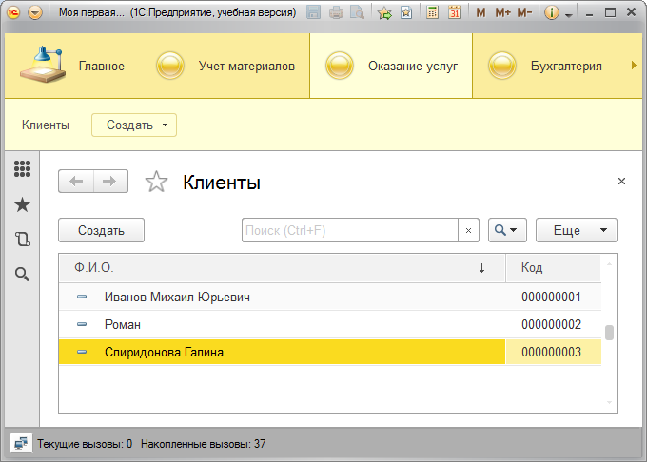

1. Чтобы открыть существующий элемент справочника для редактирования, нужно дважды щелкнуть на нем мышью. Для быстрого доступа к недавно открытым, созданным или отредактированным объектам базы данных (документам, элементам справочников и др.) можно воспользоваться историей работы пользователя, которую сохраняет **1С:Предприятие**. Команда для открытия панели истории находится в панели инструментов.

**Задание 2. Создание справочника с табличной частью**

1. Перейдите к созданию второго справочника, который будет использоваться в нашей конфигурации, – справочника **Сотрудники**. Этот справочник будет устроен несколько сложнее, чем справочник **Клиенты**. Дело в том, что в нем будет храниться не только фамилия, имя и отчество сотрудника, но и информация о его прошлой трудовой деятельности. Эта информация однородна по своей структуре (организация, начало, окончание работы, занимаемая должность), но количество предыдущих мест работы у разных сотрудников может быть различным. Поэтому для хранения такой информации будем использовать табличную часть справочника. Добавьте новый объект конфигурации **Справочник**. Назовите его **Сотрудники**. На основании имени платформа автоматически заполнит его синоним. Задайте **Представление** **объекта** как **Сотрудник**. Представление списка не устанавливайте, а **Расширенное представление списка** задайте как **Список** **сотрудников.** Нажмите кнопку **Далее** и перейдите на закладку **Подсистемы**.
2. По логике нашей конфигурации список сотрудников должен быть доступен в разделах **Оказание услуг** и **Расчет зарплаты**. Действительно, при оказании услуг должен быть указан сотрудник, оказавший эти услуги, и по результатам этой работы будет начисляться зарплата каждому сотруднику. Поэтому отметьте в списке подсистем **Оказание услуг** и **Расчет зарплаты.**
3. Перейдите на закладку **Данные**. Оставьте по умолчанию длину и тип кода, длину наименования справочника зададим равной **50** символам.
4. Измените свойство **Синоним** стандартного реквизита **Наименование**, так как речь идет о сотрудниках. Для этого нажмите внизу окна кнопку **Стандартные реквизиты**. Выделите в списке реквизит **Наименование** и двойным щелчком мыши откройте его палитру свойств. Установите свойство **Синоним** как **Ф. И. О.**
5. Наша задача – создать справочник, имеющий табличную часть. Поэтому добавьте в справочник новую табличную часть с именем **ТрудоваяДеятельность**. Для этого нажмите кнопку **Добавить табличную часть** над списком табличных частей справочника. Задайте имя табличной части – **ТрудоваяДеятельность.**
6. Создайте реквизиты табличной части **ТрудоваяДеятельность**. Для этого нажмите кнопку **Добавить реквизит** над списком табличных частей справочника. Добавьте следующие реквизиты: **Организация** – тип **Строка**, длина **100**; **НачалоРаботы** – тип **Дата**, состав даты – **Дата**; **ОкончаниеРаботы** – тип **Дата**, состав даты – **Дата**; **Должность** – тип **Строка**, длина **100**.

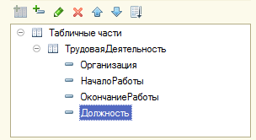

1. Отредактируйте командный интерфейс раздела **РасчетЗарплаты**, чтобы было удобнее вводить новые элементы справочника. Сделайте видимой стандартную команду для создания новых сотрудников. Для этого откройте окно редактирования объекта конфигурации **Подсистема** **РасчетЗарплаты** и нажмите кнопку **Командный интерфейс**. В открывшемся окне **Командный интерфейс** отразятся все команды этой подсистемы. В группе **Панель действий.Создать** включите видимость у команды **Сотрудник: создать**. Также вы видите, что в группу **Панель навигации.Обычное** добавилась команда **Сотрудники** для открытия этого списка. Она включена по умолчанию. Для подсистемы **ОказаниеУслуг** никаких команд добавлять не будем, так как вряд ли понадобится пополнять список сотрудников, находясь в этом разделе.
2. Закройте окно редактирования справочника **Сотрудники** и запустите **1С:Предприятие** в режиме отладки.
3. Ответьте утвердительно на запрос конфигуратора об обновлении конфигурации и увидите окно, содержащее список изменений в структуре конфигурации, автоматически сгенерированный платформой. В данном случае мы добавили справочник **Сотрудники**. Нажмите кнопку **Принять.**
4. В открывшемся окне **1С:Предприятия** вы видите, что в панелях команд разделов **Оказание услуг** и **Расчет зарплаты** появилась команда **Сотрудники** для открытия списка сотрудников. В панели команд раздела **Расчет зарплаты** появилось подменю **Создать**, содержащее команду **Сотрудник**, для создания новых сотрудников.
5. Выполните команду **Сотрудник**. Перед вами откроется форма для создания элемента справочника. Заголовок этой формы определяется свойством **Представление объекта**. Эта форма содержит табличную часть с реквизитами, которые вы описали в конфигураторе для этого справочника.
6. Создайте следующих сотрудников:

* Гусаков Николай Дмитриевич.
  + Трудовая деятельность:
    - Организация – АО «НТЦ»,
    - Начало работы – 01.02.2009,
    - Окончание работы – 16.04.2012,
    - Должность – Ведущий специалист.
* Деловой Иван Сергеевич.
  + Трудовая деятельность:
  + 1:
    - Организация – ООО «Автоматизация»,
    - Начало работы – 22.01.2006,
    - Окончание работы – 31.12.2012,
    - Должность – Инженер.
  + 2:
    - Организация – АО «НПО СпецСвязь»,
    - Начало работы – 20.06.1996,
    - Окончание работы – 21.01.2015,
    - Должность – Начальник производства.
* Симонов Валерий Михайлович.
* Трудовая деятельность:
  + - Организация – ООО «СтройМастер»,
    - Начало работы – 06.02.2009,
    - Окончание работы – 03.04.2012,
    - Должность – Прораб.

Строки табличной части справочника можно добавлять кнопкой **Добавить**, **Insert** или просто перемещением курсора вниз из последней строки таблицы

1. Чтобы просмотреть список добавленных сотрудников, выполним команду **Сотрудники**. Откроется форма списка сотрудников.

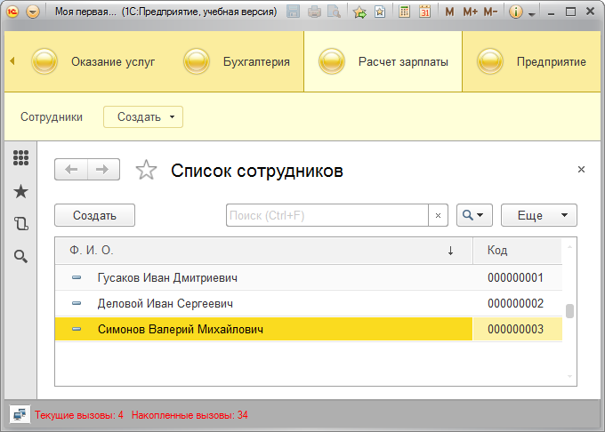

Заголовок этой формы определяется свойством **Расширенное представление списка**.

**Задание 3. Создание иерархического справочника**

1. Перейдите к созданию справочника **Номенклатура**. Справочник **Номенклатура** будет содержать информацию об услугах, которые оказывает наше предприятие, и о тех материалах, которые при этом могут быть использованы. Этот справочник не будет сложным. Единственная особенность, которой он будет обладать, – наличие иерархической структуры. Для того чтобы справочником было удобно пользоваться, сгруппируйте услуги в одну группу, а материалы – в другую. Кроме этого, поскольку организация оказывает самые разные услуги, они также будут логически собраны в несколько групп. То же самое можно сказать и про материалы.
2. Создайте новый объект конфигурации **Справочник** и назовите его **Номенклатура**. На основании имени платформа автоматически заполнит его синоним.
3. Поскольку понятие **Номенклатура** не имеет единственного числа, больше никаких свойств, определяющих представление объекта в интерфейсе приложения, задавать не будем. Вместо **Представления объекта** и **Представления списка** будет использоваться **Синоним объекта – Номенклатура**.
4. Перейдите на закладку **Подсистемы**. По логике нашей конфигурации список номенклатуры должен быть доступен в разделах **Учет материалов**, **Оказание услуг** и **Бухгалтерия**. Действительно, к первым двум разделам этот справочник имеет прямое отношение, а для бухгалтерского анализа всегда может понадобиться список материалов и услуг. Поэтому отметьте в списке подсистем эти подсистемы.
5. Наша задача состоит в создании иерархического справочника. Перейдите на закладку **Иерархия** и установите флажок **Иерархический справочник**.
6. На закладке **Данные** оставьте по умолчанию длину и тип кода, длину наименования справочника задайте равной **100** символам.
7. Здесь же измените **Синоним** стандартного реквизита **Родитель** нашего справочника на более понятное обозначение. Для этого нажмите внизу окна кнопку **Стандартные** **реквизиты**. Выделите в списке реквизит **Родитель** и двойным щелчком мыши откройте его палитру свойств. Установите свойство **Синоним** как **Группа номенклатуры.**
8. Прежде чем запускать **1С:Предприятие**, настройте интерфейс приложения, чтобы было удобнее вводить новые элементы справочника. Сделайте доступной в панели команд разделов **УчетМатериалов** и **ОказаниеУслуг** стандартную команду для создания новых элементов списка номенклатуры. Для этого в дереве объектов конфигурации выделите ветвь **Подсистемы**, вызовите ее контекстное меню и выберите пункт **Все подсистемы.** В открывшемся окне слева в списке **Подсистемы** выделим подсистему **УчетМатериалов**. Справа в списке **Командный интерфейс** отразятся все команды выбранной подсистемы.

В группе **Панель действий.Создать** включите видимость у команды **Номенклатура: создать**.

Также вы видите, что в группу **Панель навигации.Обычное** добавилась команда **Номенклатура** для открытия этого списка. Она включена по умолчанию.

1. Выделите в списке подсистем **ОказаниеУслуг**, проделайте те же действия.
2. Теперь заполните справочник **Номенклатура**. Закроем окно редактирования справочника **Номенклатура** и запустите **1С:Предприятие** в режиме отладки. Ответьте утвердительно на запрос конфигуратора об обновлении конфигурации и увидите окно, содержащее список изменений в структуре конфигурации, автоматически сгенерированный платформой. В данном случае мы добавили справочник **Номенклатура**. Нажмите кнопку **Принять.**
3. В открывшемся окне **1С:Предприятия** видно, что в панелях команд разделов **Учет материалов**, **Оказание услуг** и **Бухгалтерия** появилась команда **Номенклатура** для открытия списка номенклатуры.
4. Выполните команду **Номенклатура** в разделе **Учет материалов**. Откроется форма списка номенклатуры. Создайте две группы в корне справочника: **Материалы** и **Услуги**. Для этого нажмите кнопку **Создать группу** в командной панели формы списка. Задайте наименование групп: **Материалы**, **Услуги**. Поля **Группа номенклатуры** и **Код** заполнять не будем.
5. Затем двойным щелчком мыши раскройте группу **Материалы** и создайте в ней пять элементов:

* Строчный трансформатор Samsung,
* Строчный трансформатор GoldStar,
* Транзистор Philips 2N2369,
* Шланг резиновый,
* Кабель электрический.

Для добавления элемента в открытую группу справочника нажмите кнопку **Создать** в командной панели формы списка справочника. Перед нами откроется форма для создания элемента справочника. Причем если новый элемент добавляется из формы списка в некоторую открытую группу, то система автоматически подставляет в качестве группы номенклатуры текущую группу

1. Затем раскройте группу **Услуги** и тоже создайте в ней несколько элементов – услуги по ремонту телевизоров:

* Диагностика,
* Ремонт отечественного телевизора,
* Ремонт импортного телевизора.

1. И услуги по установке стиральных машин:

* Подключение воды,
* Подключение электричества.

1. Теперь разнесите услуги по двум смысловым группам: услуги по ремонту телевизоров и услуги по установке стиральных машин. Для этого в группе **Услуги** создайте еще две группы: **Телевизоры** и **Стиральные машины.** Для того чтобы переместить услуги в соответствующие группы, можно мышью перетащить выделенный элемент справочника в нужную группу или выполнить команду **Переместить в группу** из подменю **Еще**, находящегося в командной панели формы списка.
2. Переместите в группу **Телевизоры** услуги **Диагностика, Ремонт отечественного телевизора** и **Ремонт импортного телевизора**.
3. Услуги **Подключение воды** и **Подключение электричества** переместите в группу **Стиральные машины**.
4. Затем в группе **Материалы** создайте две группы: **Радиодетали** и **Прочее**. В группу **Прочее** поместите **Кабель электрический** и **Шланг резиновый**. Остальные материалы переместите в группу **Радиодетали**.
5. Представьте теперь список номенклатуры в виде дерева. Для этого из подменю **Еще** в командной панели формы списка номенклатуры вызовите пункт **Режим просмотра** и выберите режим **Дерево**. В результате список номенклатуры будет выглядеть следующим образом:

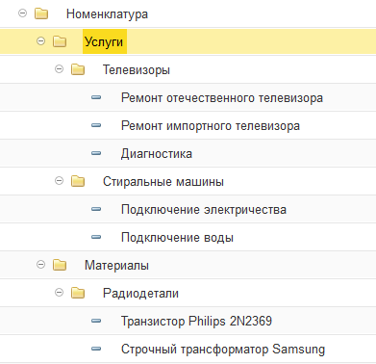

**Задание 4. Создание справочника с предопределенными элементами**

**Методические указания по выполнению задания:**

1. Создайте справочник **Склады**, который будет содержать информацию о складах, используемых нашим предприятием. Этот справочник будет включать в себя один предопределенный элемент – склад **Основной**, на который будут поступать все материалы.
2. Откройте конфигуратор и создайте новый объект конфигурации **Справочник** с именем **Склады**. На основании имени платформа автоматически заполнит его синоним.
3. Задайте **Представление объекта** как **Склад**. Вместо свойства **Представления списка** будет использоваться **Синоним объекта** – **Склады**
4. Перейдите на закладку **Подсистемы**. По логике нашей конфигурации список складов должен быть доступен в разделах **Оказание услуг** и **Учет материалов**, так как поступление материалов и оказание услуг, как правило, учитываются в разрезе складов. Поэтому отметьте в списке подсистем эти подсистемы
5. Заполните еще одно свойство справочника **Склады – Быстрый выбор**. Для этого перейдите на закладку **Поле ввода** и установите соответствующий флажок. Дело в том, что по умолчанию при нажатии кнопки выбора http://its.1c.ru/db/content/pubdevguide83/src/pic03_01.png?_=1450873326 в поле, содержащем ссылку на элемент справочника, открывается форма выбора элемента справочника. Она может быть не всегда удобна, особенно в том случае, когда справочник неиерархический и заведомо содержит небольшое количество элементов. Свойство **Быстрый выбор** как раз позволяет выбирать элементы не из отдельной формы, а из небольшого выпадающего списка, заполненного элементами этого справочника. Этот вариант наиболее удобен для списка складов, так как их, вероятно, будет немного.
6. Для остальных справочников свойство **Быстрый выбор** мы не устанавливали, так как **Номенклатура** – иерархический справочник, и, следовательно, быстрый выбор для него не имеет смысла. А список сотрудников и, особенно, список клиентов может быть очень большим, и выпадающий список в этом случае будет неудобно прокручивать.
7. Перейдите на закладку **Прочее** и нажмите кнопку **Предопределенные**. Система откроет список предопределенных элементов справочника. Сейчас он пуст, поэтому нажмите кнопку **Добавить** и создайте предопределенный элемент с именем **Основной.**

Обратите внимание на то, что помимо наименования мы задали еще и имя предопределенного элемента справочника. В дальнейшем, когда мы будем использовать встроенный язык, мы сможем обратиться к этому элементу справочника, используя имя, присвоенное ему в конфигураторе. Дело в том, что наименование предопределенного элемента справочника пользователь может изменить, а имя пользователь не видит и изменить не может.

1. Прежде чем запускать **1С:Предприятие**, настройте интерфейс приложения, чтобы было удобнее вводить новые элементы справочника. В разделе **Учет материалов** сделаем доступной стандартную команду для создания новых складов. Для этого откройте окно редактирования объекта конфигурации **Подсистема УчетМатериалов** и нажмем кнопку **Командный интерфейс**. В открывшемся окне **Командный интерфейс** отразятся все команды этой подсистемы. В группе **Панель действий.Создать** включите видимость у команды **Склад: создать**. Также вы видите, что в группу **Панель навигации.Обычное** добавилась команда **Склады** для открытия этого списка. Она включена по умолчанию.
2. Закройте окно редактирования справочника **Склады** и запустите **1С:Предприятие** в режиме отладки.
3. Ответьте утвердительно на запрос конфигуратора об обновлении конфигурации и увидите окно, содержащее список изменений в структуре конфигурации, автоматически сгенерированный платформой. В данном случае мы добавили справочник **Склады**. Нажмите кнопку **Принять.**
4. В открывшемся окне **1С:Предприятия** мы видим, что в разделе **Учет материалов** в подменю **Создать** добавилась команда **Склад** для создания новых складов.
5. Кроме того, в разделах **Оказание услуг** и **Учет материалов** появилась команда **Склады** для открытия списка складов.
6. Выполните команду **Склады** в разделе **Учет материалов**. Откроется форма списка складов. В списке складов уже есть один элемент с наименованием **Основной**. Это предопределенный элемент, который мы создали в конфигураторе.
7. Выполнив команду **Склад** из подменю **Создать**, добавьте в справочник еще один склад, который назовите **Розничный.**